附件1： 编 号：评委会办事机构填写

辽宁省档案系列高级专业技术资格
评审卷(样表)

装

订

单 位： 单位全称(加盖单位公章，单位名称需与公章名称一致)
线

姓 名： 与身份证及相关公示、证明材料一致

申报资格： 研究馆员(档案)或副研究馆员(档案)

时 间： (填表时间)2020年**月**日

说 明

- 复印件如有涂沫、擦痕，或无单位、主管部门审验公章、审验人签字无效。
- 封面上的单位名称须与加盖单位公章一致，大型企事业单位须细化到二级单位名称；申报资格名称后加括号注明申报专业名称，申报专业名称应与评委会办事机构公布的评审专业名称相一致。
- 此材料仅供评定专业技术资格使用。申报人员须按目录明细、次序将报评材料装订成册，并以从始至终流水号形式填写页码。

《评审卷》组卷材料参考目录
序号 |  | 目 录 |  | 页码 |  | 用印要求
 | 资历教育类 (此页红色彩纸打印)
1 |  | 现岗位专业技术资格证书复印件 |  | 例:  1 |  | 单位公章或人事部门章
2 |  | 学历、学位“查询打印结果”或“单位证明”  1.查询结果：在学信网、学位网查询申报人员学历、学位信息并打印；  2.单位证明：不能在学信网、学位网查询到学历、学位信息的，由申报人员所在用人单位提供其人事档案管理部门出具的申报人员学历、学位信息审查情况证明材料，同时提供申报人员档案中《高等学校毕业生登记表》复印件和《学生成绩表》复印件，并由用人单位责任人签字、加盖单位公章或人事部门章。  证明内容包括：申报人员姓名、工作单位、毕业院校名称及专业、学历及学位全称、学历及学位号、学历及学位取得时间、学历及学位证书编号、出具证明原因等。 |  | 2-7 |  | 单位公章或人事部门章，负责人签字
 | 工作业绩类(此页蓝色彩纸打印)
3 |  | 业务自传一份 ，内容要实事求是，评价客观，写作上要层次分明，条理清晰，字数要求3000字以内。  评审卷中不需再提供(装订)有关业务自传的相关佐证材料。 |  | 8-10 |  | 单位公章或人事部门章申报人员及证明人签字
4 |  | 档案工作及综合性奖励、荣誉证书复印件(不包括各类党务工作、协会、学会奖项) |  | 11-15 |  | 单位公章或人事部门章
《评审卷》组卷材料目录
序号 |  | 目 录 |  | 页码 |  | 用印要求
5 |  | 档案专业及相近专业科研立项、结项、获奖证书(按照《通知》中“成果要求”项目填写)和专利发明(获奖)证书复印件(不包括各类协会、学会奖项) |  | 例16-25 |  | 单位公章或人事部门章
 | 论文著作类(此页橙色彩纸打印)
6 |  | 1.论文发表物及佐证材料的复印件  证明材料包括：刊物封面、版权页、目录页、论文内容页、论文信息检索证明页(即国家新闻出版广电总局期刊╱期刊社本年度查询打印页；万方数据、中国知网、重庆维普期刊论文数据本年度查询打印页)  2.著作、汇编出版物和佐证材料的复印件及本人完成字数相关证明原件  证明材料包括：著作、汇编封面、版权页、目录页、本人完成著作内容页、申报人员完成字数证明材料  只装订参加评审的论文著作 |  | 26-35 |  | 单位公章或人事部门章
 | 证明材料类(此页绿色彩纸打印)
7 |  | 身份证复印件(正反面复印在一张纸上) |  | 36-37 |  | 单位公章或人事部门章
8 |  | 单位公示及公示附件原件 |  | 38 |  | 单位公章或人事部门章
9 |  | 机关行政分流人员“三定方案”、调动审批表、调动介绍信、工作人员工资调动审核表等有关证明材料复印件 |  | 39-45 |  | 单位公章或人事部门章
【提示】评审卷内所有打印页、复印件的正反面均需加盖单位公章或人事部门章。正反面均按流水号编制页码。

资历教育类

(本页红色彩纸打印)

工作业绩类
(本页蓝色彩纸打印)

业务自传(首页样表)

【本人承诺】撰写的业务自传内容真实准确，对因提供有关材料不真实造成的后果，责任自负，并按有关规定接受相关处罚。

承诺人(签字)：手签，不可盖名章 2020年 月 日

【证明人承诺】承诺证明的申报人员撰写材料真实有效。

证明人(签字)：手签，不可盖名章 证明人现任职务：
2020年 月 日

业务自传开头格式：申报人员姓名、工作单位、现专业技术资格取得时间、学历学位、从事档案工作时间等基本信息。
要求：
1.业务自传内容要实事求是，评价客观，结构合理，条理清晰，字数要求3000字以内。
2.为进一步精减申报材料，减少证明事项，提高诚信意识、自律意识，《业务自传》中所涉及的内容不需再提供相关佐证材料。
3.装订在《评审卷》中的业务自传需与上传到“评审系统”中的自传材料内容一致。
4.为方便评委审阅，业务自传统一格式要求如下：
三号仿宋字，行距为固定值28磅，字符间距为标准、缩放100%，A4纸单面打印，插入页码，最多不超过7页。

论文著作类
(本页橙色彩纸打印)

注：只装订参加评审的论文著作

论文发表期刊在线查询操作步骤
- 登陆国家新闻出版广电总局官网，http://www.sapprft.gov.cn/， 进入“办事服务”——〉“业务查询”——〉“期刊/期刊社查询”

论文内容查询结果样例：
（打印结果中带有作者姓名、单位、期刊信息）
1.万方数据网站查询结果样例：
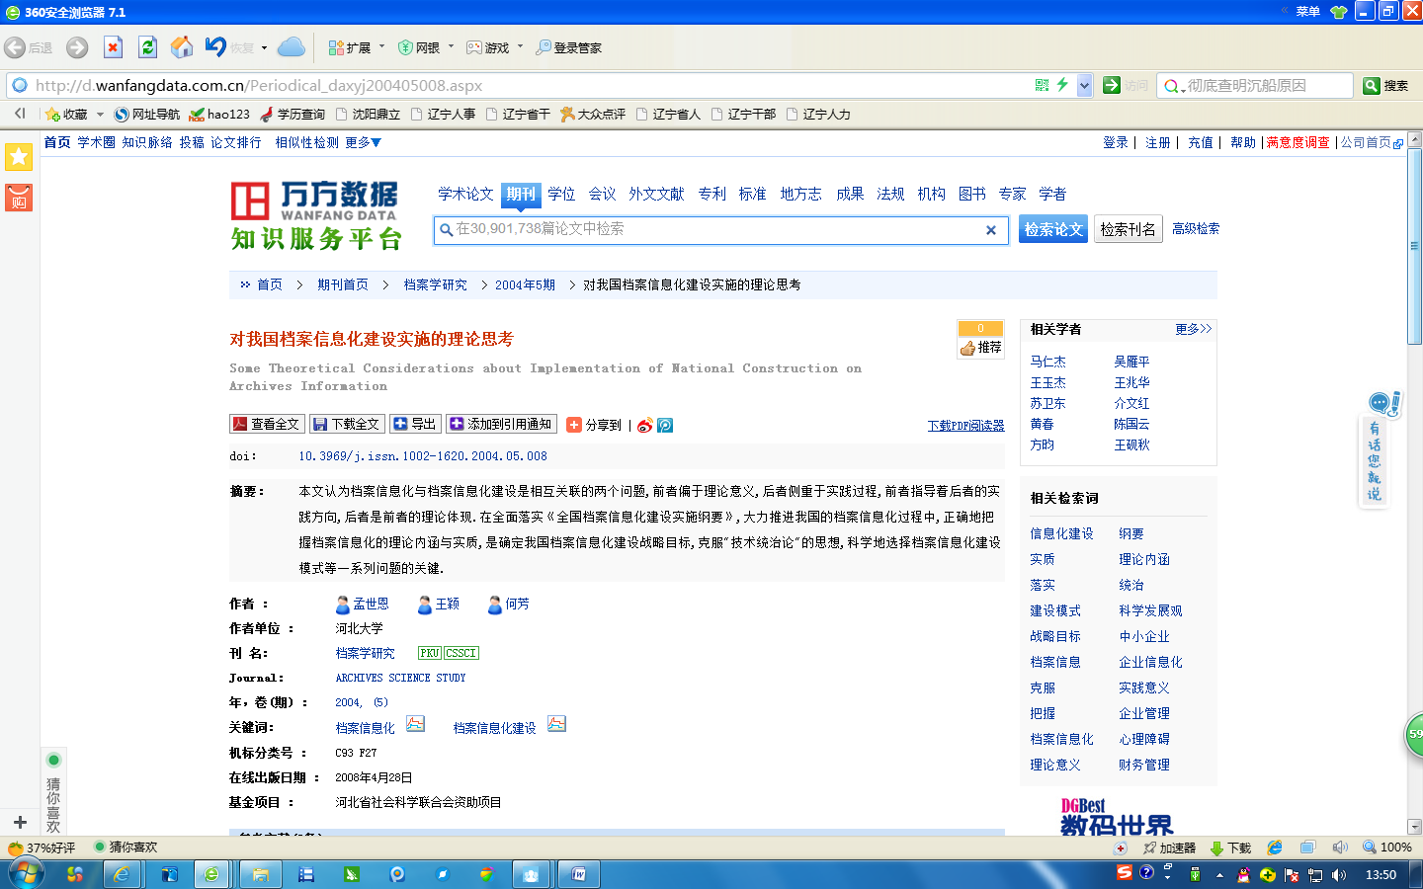
2.中国知网查询结果样例：
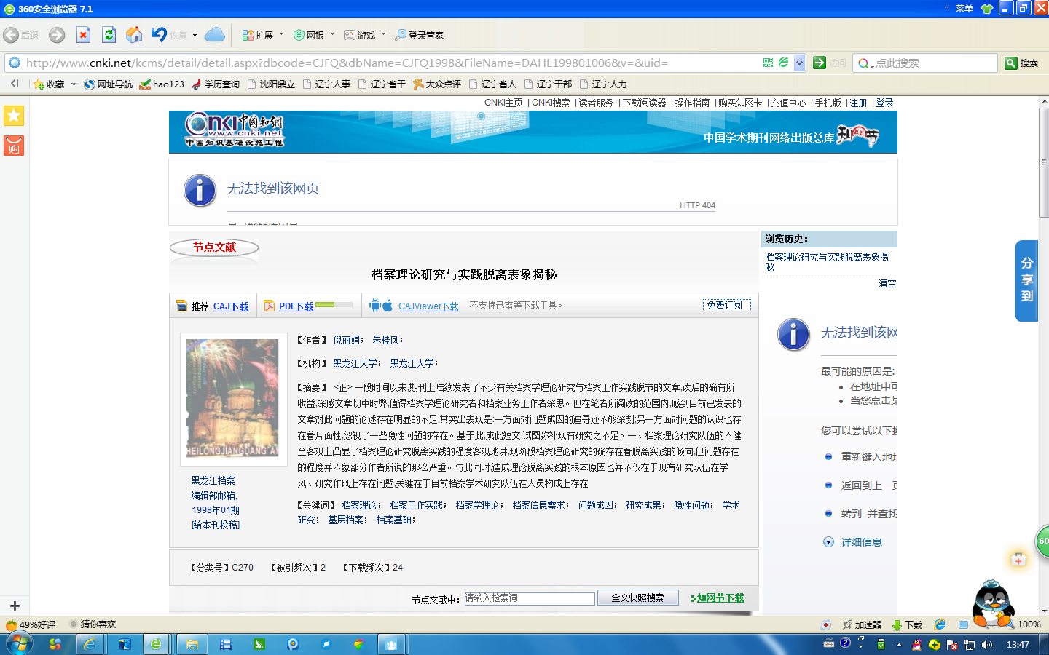
3.重庆维普中文科技期刊数据库查询结果样例：
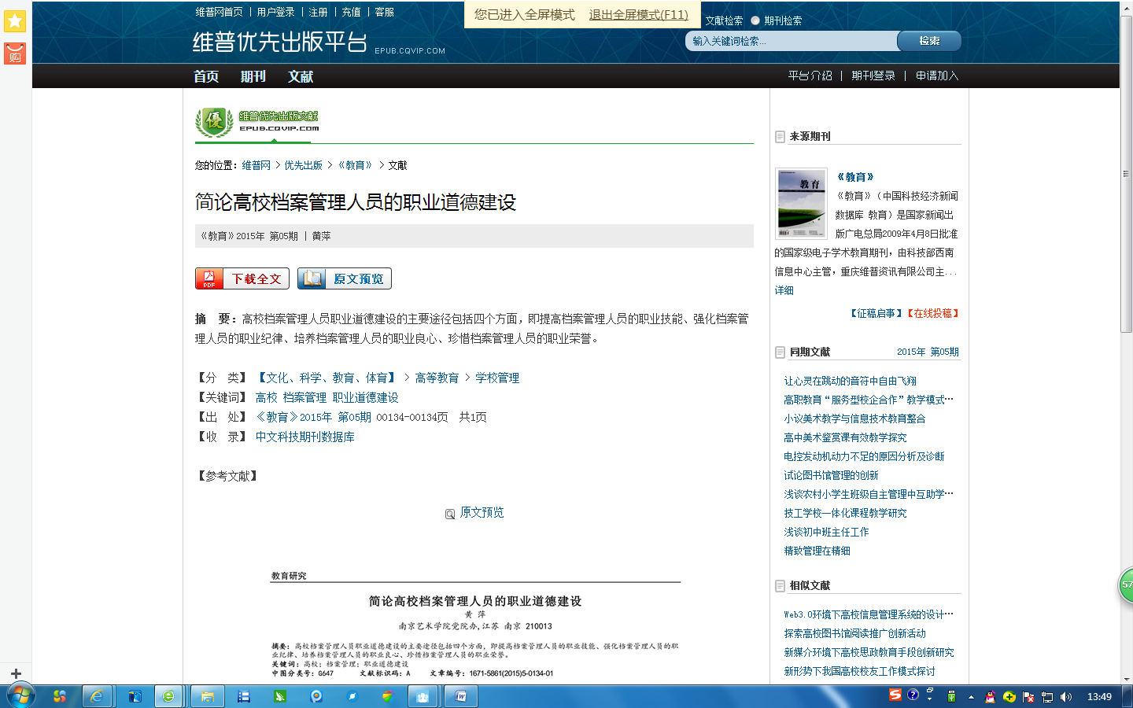

证明材料类
(本页绿色彩纸打印)

